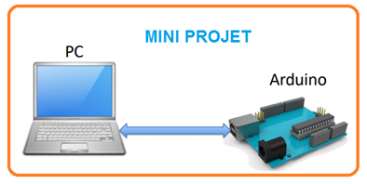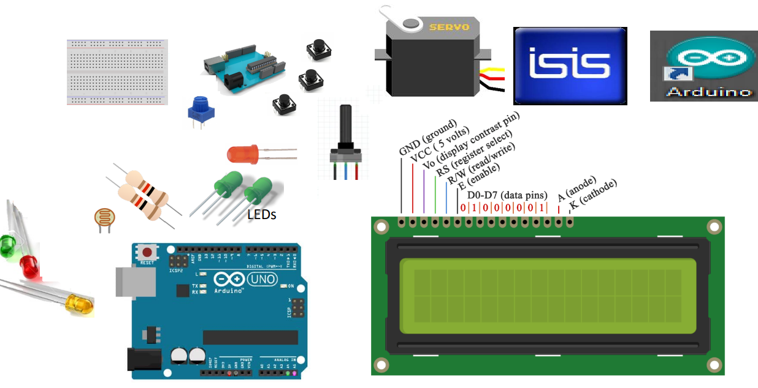
PROBLEME:
Etablir un organigramme pour la résolution d’une équation du deuxième degré ax²+bx+c=0 par arduino avec affichage sur un écran LCD .L’introduction des constantes a,b et c est faite en utilisant un potentiomètre et la validation se fera par un bouton poussoir.
TACHE A FAIRE :
En s’aidant du schéma électronique dessus ,implémenter l’organigramme principal suivant qui illustre bien les étapes à suivre pour résoudre une équation quadratique en utilisant arduino. On a le potentiomètre Vpot qui permet de choisir les constants a, b et c de l’équation ax² +bx+c=0 et qu’il faut afficher sur un LCD .Un bouton Bp permet de valider ou d’activer le choix des valeurs lues par le potentiomètre. Une fois les valeurs introduites Arduino fait les calculs et affiche les solutions de l’équation ,puis il entre dans une boucle infinie d’attente jusqu’à ce que le bouton Bp est appuyé une autre fois pour retourner au menu principal.

I/ REFAIRE LES SIMULATIONS ELECTRONIQUES SOUS PROTEUS ET TESTER LE FONCTIONNEMENT DU PROJET .
II/ MODIFIER LE PROGRAMME POUR DECLENCHER LE BUZZER (UTILISER L’INSTRUCTION tone(BUZZER,1500,1000) ) S’IL N Y A PAS DE SOLUTION REELLE.UTILISER LE SERVO POUR INDIQUER LES SOLUTIONS SUR UN CADRAN GRADUE SI LA SOLUTION EST COMPRISE ENTRE -90 ET +90.

L’ORGANIGRAMME :

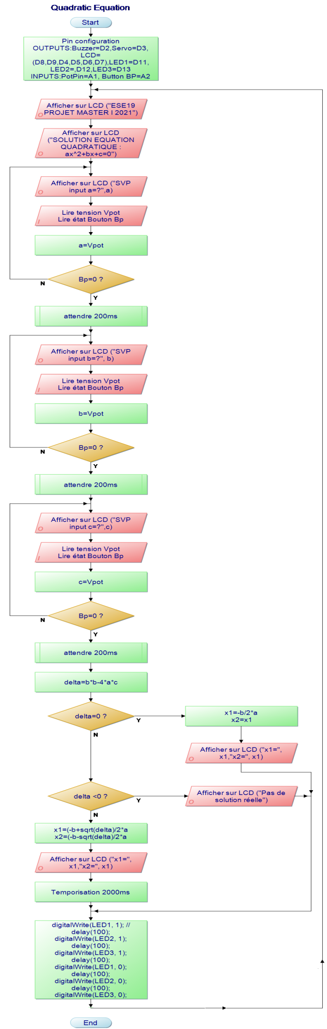
LE SCHEMA ELECTRONIQUE :
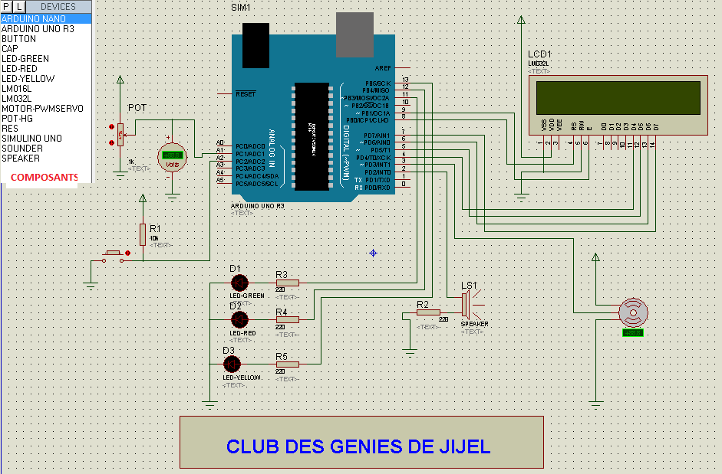
SOLUTION PROPOSEE
#include <LiquidCrystal.h>
#include <Servo.h>
// initialize the library by associating any needed LCD interface pin
// with the arduino pin number it is connected to
const int rs = 8, en = 9, d4 = 4, d5 = 5, d6 = 6, d7 = 7;
float delta,x1,x2;
int a,b,c;
Servo myservo;
int pos = 0;
const int PotPin = A1;
const int servoPin = 3;
const int BUZZER =2 ;
int BP= A2;
int LED1=11;
int LED2=12;
int LED3=13;
LiquidCrystal lcd(rs, en, d4, d5, d6, d7);
void setup() {
//myservo.attach(2);
pinMode(BP,INPUT_PULLUP);pinMode(servoPin ,OUTPUT);pinMode(LED1,OUTPUT);
pinMode(LED2,OUTPUT);pinMode(LED3,OUTPUT); pinMode(BUZZER,OUTPUT);
// set up the LCD's number of columns and rows:
lcd.begin(16, 2);
// initialize the serial communications:
Serial.begin(9600);
}

void loop() {
// while(1){
lcd.clear();
lcd.setCursor(0, 0);
lcd.print("ESE19 PROJET M1"); lcd.setCursor(1, 1);
lcd.print("**** 2021 ****");delay(500);
lcd.blink(); delay(100);lcd.noBlink(); lcd.clear();
lcd.setCursor(0, 0);
lcd.print(" SOLUTION DE "); lcd.setCursor( 1, 1);
lcd.print(" ax¨2+bx+c=0");delay(500);
lcd.clear(); lcd.setCursor(0, 0);
lcd.print("SVP input a= ?");
while(digitalRead(BP)){
a=analogRead(PotPin)-512;
lcd.setCursor(1, 1);
lcd.print(a); delay(20); }
delay(200);pinMode(BP,OUTPUT);delay(200);
lcd.clear(); lcd.setCursor(0, 0);
lcd.print("SVP input b= ?");
pinMode(BP,INPUT_PULLUP);
while(digitalRead(BP)) {
b=analogRead(PotPin)-512;
lcd.setCursor(1, 1);
lcd.print(b); delay(20); }
delay(200);pinMode(BP,OUTPUT);delay(20);
lcd.clear(); lcd.setCursor(0, 0);
lcd.print("SVP input c= ?");
pinMode(BP,INPUT_PULLUP);
while(digitalRead(BP)) {
c=analogRead(PotPin)-512;
lcd.setCursor(1, 1);
lcd.print(c); delay(20); }
delay(20);
delta=b*b-4*a*c;
if (delta== 0){
x1=-b/(2*a);
x2=x1;
lcd.clear(); lcd.setCursor(0, 0);
lcd.print("les solutions sont:"); delay(5000); lcd.clear();
lcd.setCursor(0, 0);lcd.print("x1=x2:");lcd.print(x1);}
else if (delta< 0){
lcd.clear(); lcd.setCursor(0, 0);
lcd.print("Pas de solution!"); }
else {
x1=(-b-sqrt(delta))/(2*a);
x2=(-b+sqrt(delta))/(2*a);
lcd.clear(); lcd.setCursor(0, 0);
lcd.print("les solutions sont:"); delay(5000); lcd.clear();
lcd.setCursor(0, 0);lcd.print("x1=:");lcd.print(x1);
lcd.setCursor(0, 1);lcd.print("x2=:");lcd.print(x2);}
delay(2000);
// clear the screen
digitalWrite(LED1, 1); delay(100); //
digitalWrite(LED2, 1); delay(100);
digitalWrite(LED3, 1); delay(100);
digitalWrite(LED1, 0); delay(100);
digitalWrite(LED2, 0); delay(100);
digitalWrite(LED3, 0);
while (digitalRead(BP)) { //Attendre jusqu’à appui sur le bouton; }
// }
}

